BÀI TẬP XỬ LÝ XÂU
1. Môi trường thực nghiệm
- Phần cứng:
  - Model máy: HP Laptop 15-fd0xxx
  - CPU: 13th Gen Intel(R) Core(TM) i5-1334U (12 luồng), xung nhịp ~1.3GHz
  - RAM: 16GB
- Hệ điều hành:
  - Windows 11 Home Single Language 64-bit (Build 26100)
- Phần mềm:
  - Java version: 23.0.2 (phát hành ngày 2025-01-21)
  - Java Runtime: Java(TM) SE Runtime Environment (build 23.0.2+7-58)
  - Java VM: Java HotSpot(TM) 64-Bit Server VM
  - IDE: Eclipse IDE 2023-12
2.Code class ConcatenationInLoops và kết quả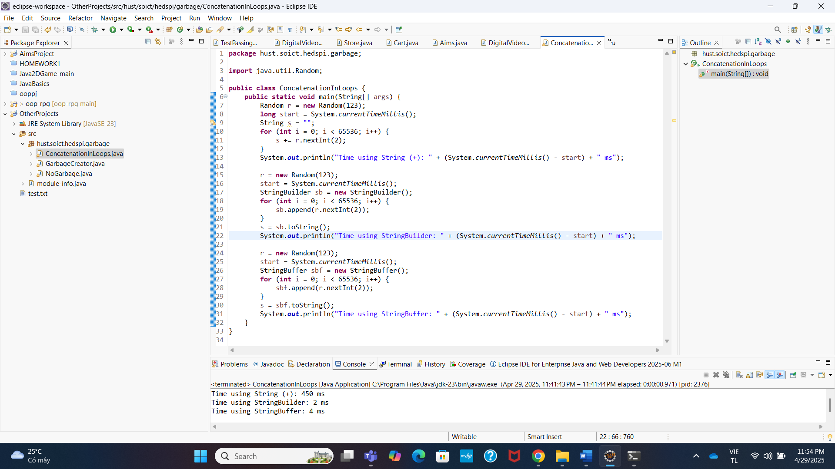

3. Nhận xét
- StringBuilder là lựa chọn tối ưu khi nối chuỗi nhiều lần trong môi trường đơn luồng. Nó không sử dụng cơ chế đồng bộ, nên có tốc độ rất cao.
- StringBuffer cũng rất hiệu quả, nhưng chậm hơn một chút do có đồng bộ hóa nội bộ,
- String với toán tử + là cách tệ nhất khi dùng trong vòng lặp lớn vì nó tạo ra rất nhiều đối tượng String tạm thời do tính chất immutable (không thay đổi được) của String.

